Инструкция по предоставлению сведений по форме № ЭПД-1
через Сервис сбора отчетности

Раздел I. Предоставление отчета

Начало работы с Сервисом сбора отчетности в части предоставления сведений по форме № ЭПД-1 осуществляется при нажатии на кнопку «Подать сведения по форме № ЭПД-1».
В целях предоставления сведений по форме № ЭПД-1 необходимо выбрать отчетный период, за который направляются сведения, и выполнить следующие действия:
- «Шаг 1»: Подтвердить общие сведения об организации.
- «Шаг 2»: Указать сведения о должностном лице, УКЭП которого будет подписан отчет.
- «Шаг 3»: Внести первичные статистические данные, предусмотренные разделами 1 – 6 формы № ЭПД-1.
- «Шаг 4»: Прикрепить дополнительные документы при необходимости.
- «Шаг 5»: Подписать отчет и отправить на рассмотрение отчет и дополнительные документы (при наличии).
----------------------------------------------------------------------------------------------------
Выбор отчетного периода:
- до 01 апреля текущего года для организаций негосударственной экспертизы и региональных организаций государственной экспертизы доступен к выбору отчетный период за предыдущий год;
- с 01 по 15 июля текущего года для региональных организаций государственной экспертизы доступен к выбору отчетный период за I полугодие текущего года.
При повторном создании отчета за один и тот же период появится информационное окно об ошибке заполнения. Повторное создание и отправление отчета будет возможно только путем редактирования ранее представленного отчета при условии его направления ФАУ «Главгосэкспертиза России» на доработку. В случае самостоятельного обнаружения ошибки и необходимости корректировки отчета свяжитесь с сотрудником ФАУ «Главгосэкспертиза России», ответственным за сбор отчетности по электронной почте: info@gge.ru.
----------------------------------------------------------------------------------------------------
На «Шаге 1» необходимо подтвердить актуальность нижеперечисленных общих сведений об организации, содержащихся в карточке юридического лица:
- Полное наименование организации (редактируемое поле)
- Сокращенное наименование организации (редактируемое поле)
- Почтовый адрес организации (редактируемое поле)
- Субъект РФ (редактируемое поле)
- КПП (редактируемое поле)
- ОГРН
- ИНН
- ОКПО
При изменении общих сведений об организации в поля, доступные к редактированию, можно внести изменения и нажать на кнопку «Подтвердить».
При обнаружении ошибки в ИНН, ОГРН или ОКПО следует обратиться по электронной почте info@gge.ru. После проверки данных на сайте ФНС России администратором Сервиса сбора отчетности будут внесены соответствующие изменения.
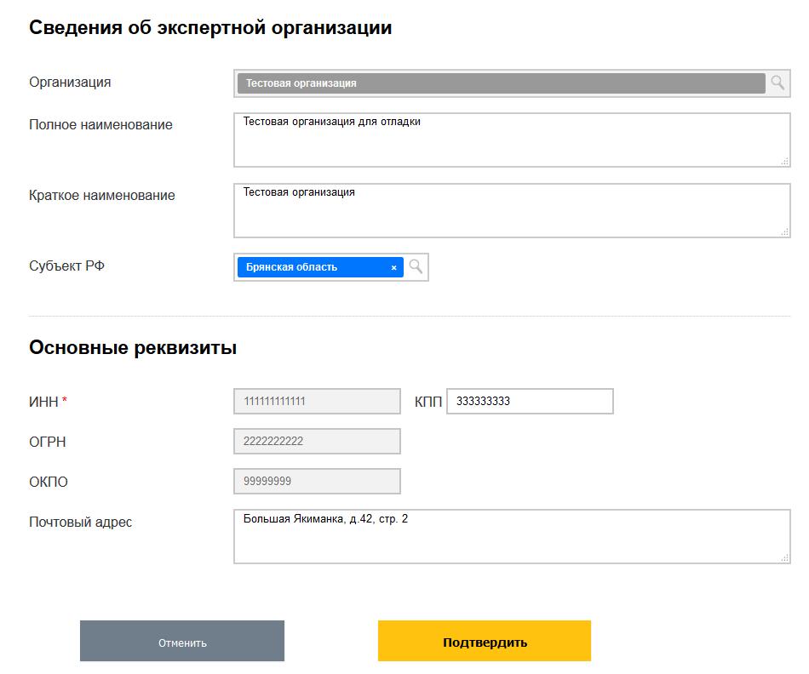
----------------------------------------------------------------------------------------------------
На «Шаге 2» необходимо указать сведения о лице, подписывающим отчет УКЭП.
В случае если отчетные данные по форме № ЭПД-1 будут подписаны УКЭП руководителя организации необходимо поставить галочку в чекбоксе «Руководитель организации».
ФИО, должность и контактные данные руководителя по умолчанию заполнены на основании сведений, поданных в заявке на получение доступа к Личному кабинету Сервиса сбора отчетности, или сведений, актуализированных при предоставлении отчетности.
При смене руководителя организации следует обратиться по электронной почте info@gge.ru. После проверки данных на сайте ФНС России администратором Сервиса сбора отчетности будут внесены изменения в ФИО руководителя.
При необходимости можно внести изменения в поля, содержащие сведения о наименовании должности, контактном телефоне и адресе электронной почты руководителя.
Корректность отражения сведений о руководителе, подписывающем отчет УКЭП, подтверждается нажатием на кнопку «Подтвердить».

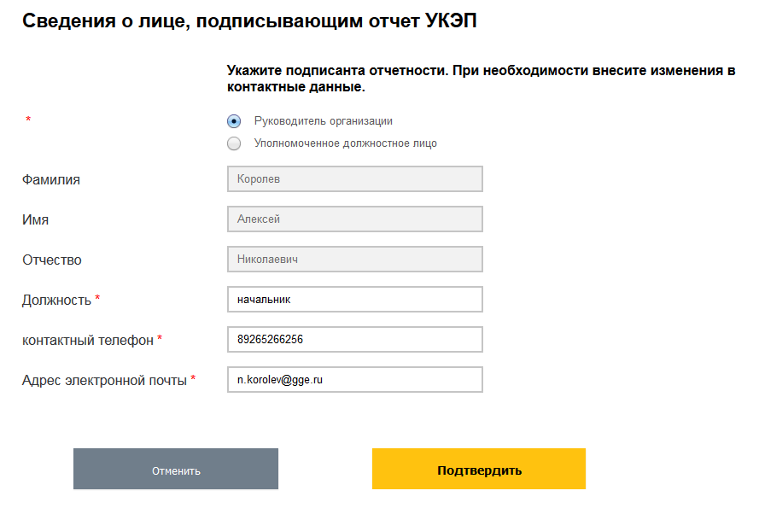

В случае если отчетные данные по форме № ЭПД-1 будут подписаны УКЭП должностного лица, уполномоченного на предоставление отчет, необходимо поставить галочку в чекбоксе «Уполномоченное должностное лицо» и заполнить сведения вручную.
Корректность отражения сведений о должностном лице, уполномоченном на подписание отчета УКЭП, подтверждается нажатием на кнопку «Подтвердить».
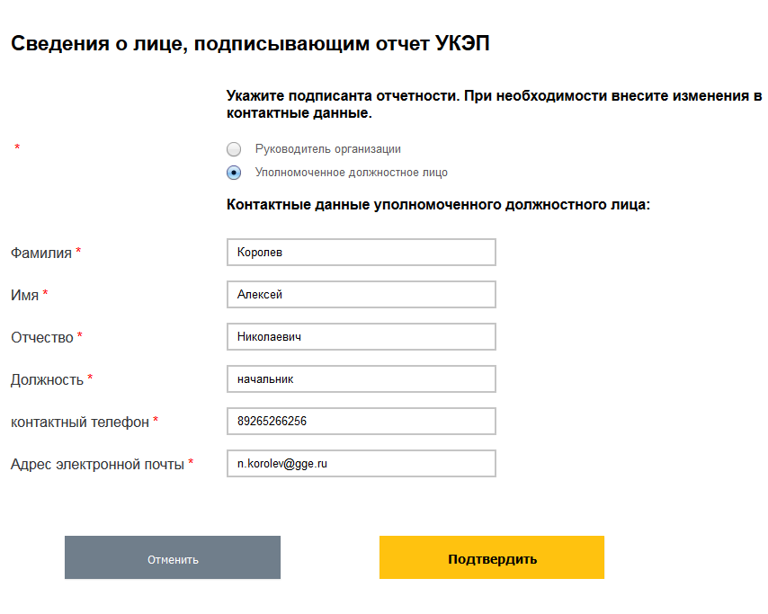
----------------------------------------------------------------------------------------------------

После подтверждения сведений об организации и должностном лице, подписывающим отчет УКЭП, переходите на «Шаг 3» и внесите отчетные данные по форме № ЭПД-1.
Заполнить необходимо все поля формы. В случае если значение показателя нулевое либо указанное поле не подлежит заполнению, то в поле проставляется нулевое значение.
В случае если организация применяет упрощенную систему налогообложения, то необходимо в чекбоксе «применяется УСН» поставить галочку.

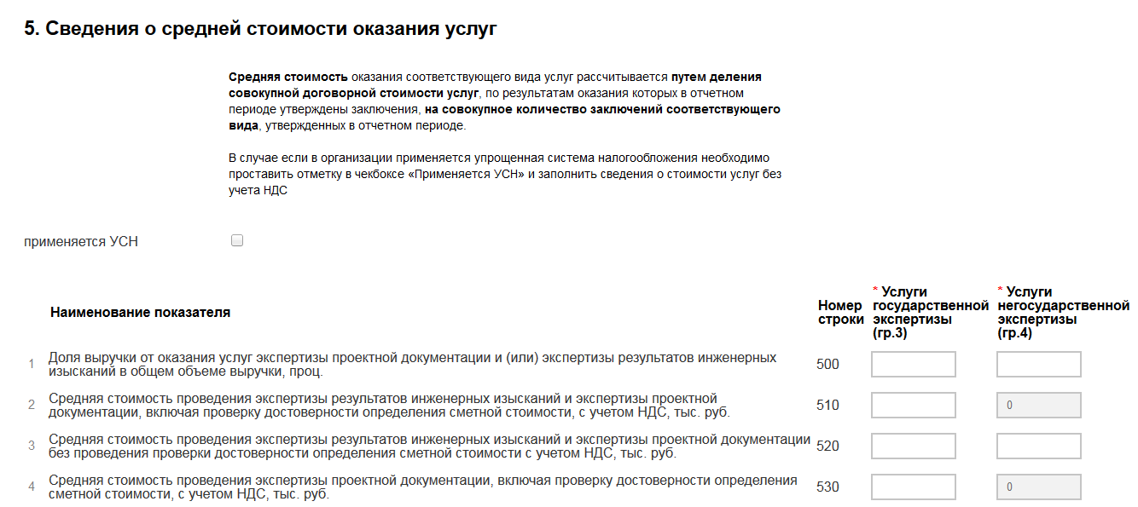

Поля, выделенные серым цветом и содержащие нулевые значения, недоступны для заполнения.
После внесения отчетных данных по форме № ЭПД-1 и нажатии на кнопку «Сохранить и закрыть» проводится арифметико-логический контроль заполнения отчета. Если поля отчета заполнены некорректно, то выдается сообщение об ошибке.

При нажатии на кнопку «ОК», окно с ошибкой закроется. Необходимо исправить ошибки и заново нажать на кнопку «Сохранить и закрыть».
Если не заполнены обязательные поля, то выдается также сообщение об ошибке, незаполненные поля подсвечиваются красным цветом.
Необходимо заполнить такие поля и заново нажать на кнопку «Сохранить и закрыть».
Помимо явных ошибок, требующих исправления, Сервис сбора отчетности выводит информационное сообщение в отношении данных, для которых необходимо провести дополнительную проверку на предмет корректности заполнения. В случае, если данные в отчете заполнены корректно, приложите поясняющий документ на шаге 4.
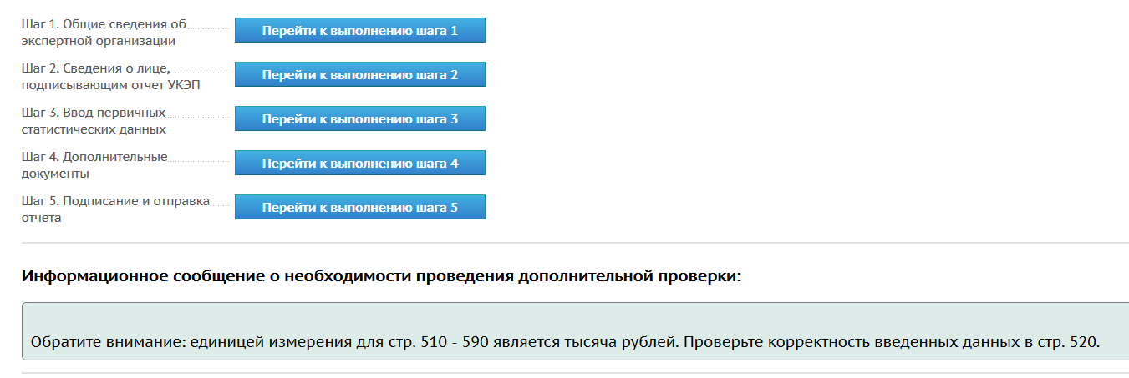

----------------------------------------------------------------------------------------------------

На «Шаге 4» при необходимости прикрепляются дополнительные документы:
- Пояснительная записка к отчету или другой документ, прямо или косвенно связанный с предоставляемыми данными в рамках федерального статистического наблюдения.
Пояснительные документы прикрепляются в следующих случаях:
- по собственной инициативе респондента пояснить факторы, повлиявшие на фактические результаты деятельности, либо иную информацию;
- в качестве ответа на замечания / уточняющие вопросы по итогам рассмотрения отчета
- Документы, подтверждающие полномочия лица, подписывающего отчет УКЭП. Документы прикрепляются в случае выбора на шаге 2 в качестве подписанта отчета уполномоченного должностного лица.
Прилагаемые на шаге 4 документы подписываются УКЭП руководителя или уполномоченного на предоставление отчета должностного лица нажатием на кнопку «Подписать».
Шаг 4 завершается нажатием на кнопку «Сохранить».
----------------------------------------------------------------------------------------------------
На шаге 5 отображается автоматически сформированный файл отчета в формате Excel. До подписания отчета можно его скачать, проверить, и в случае необходимости, вернуться на шаг 3 и внести изменения. Для подписания отчета УКЭП необходимо нажать кнопку «Подписать».
Сформированный и подписанный УКЭП отчет и дополнительные документы (при их наличии) направляются на рассмотрение при нажатии кнопки «Отправить на рассмотрение».
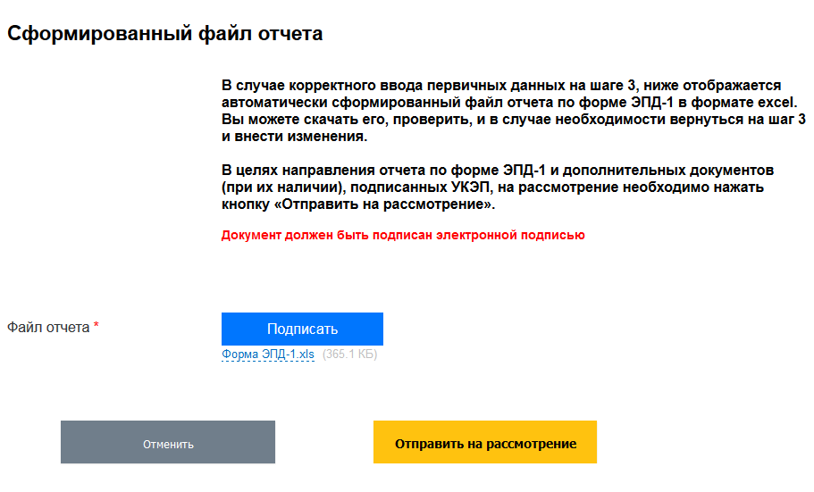

После отправки статус отчета изменится с «Подготовка» на «Отправлен».
Статус отчета отражается в карточке отчета в правом верхнем углу, а также в реестре переданных отчетов на панели «Поданные сведения».

Раздел II. Редактирование отчета

По итогам рассмотрения отчета его статус может быть изменен с «Отправлен» на «Требуется уточнение». Статус отчета отображается на панели «Поданные сведения».
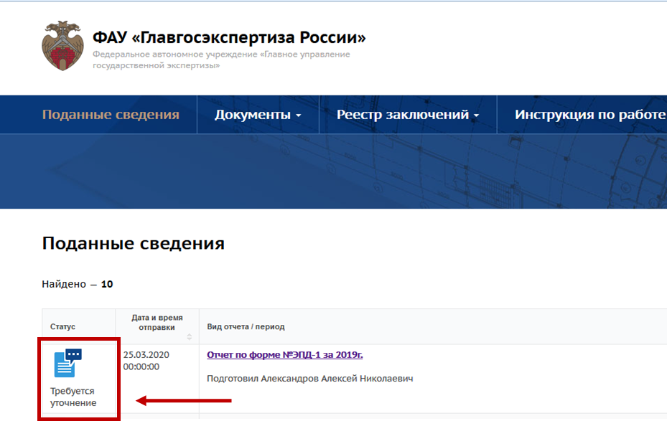

Причины направления на уточнение отображаются в карточке отчета в подразделе «Диалог по доработке отчетности / уточнение». Для перехода в карточку отчета необходимо щелкнуть по ссылке «Отчет по форме №ЭПД-1 за [указан период]».

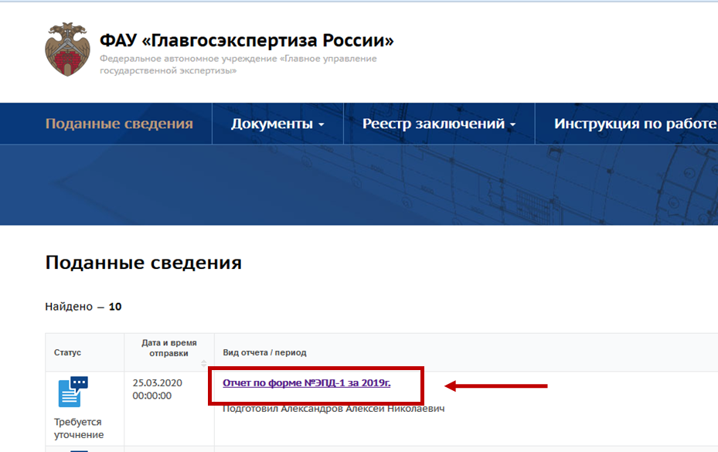

После ознакомления с причинами направления на уточнение выполните следующие действия:
- при необходимости внести изменения в раздел 1 – 6 отчета перейдите на шаг 3, исправьте значения показателей, далее подпишите уточненный отчет УКЭП на шаге 5.
- при необходимости направить дополнительные документы (разъяснения, доверенность) перейдите на шаг 4, прикрепите и подпишите УКЭП прилагаемые документы.
- направьте отчет и (или) прилагаемые документы на рассмотрение на шаге 5.
! Для завершения процедуры уточнения данных обязательно направьте уточненные документы на рассмотрение, нажав на кнопку «Отправить на рассмотрение».
! Проверьте статус отчета – отчету должен быть присвоен статус «Отправлен».

По итогам рассмотрения пояснений отчет может быть направлен на повторное уточнение (статус отчета «Требуется уточнение»), принят (статус отчета «Принят») или передан в Минстрой России с учетом представленных пояснений (статус отчета «Принят с пояснениями»).

